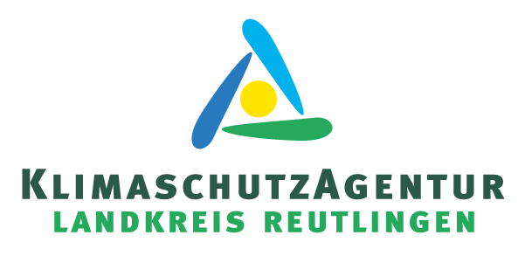

**Kleine und große Jäger aufgepasst: auf zur Klimaschnitzeljagd!**

**Vom 22. bis 25. September findet in Reutlingen, Metzingen, Pfullingen und Münsingen eine Klima-Schnitzeljagd statt**

Reutlingen, 11.09.2023: In diesem Jahr finden bereits zum 11. Mal die Nachhaltigkeitstage Baden-Württemberg statt. Überall im Land locken in der Zeit vom 22. bis 25. September Aktionen und Veranstaltungen rund um die Themen erneuerbare Energien und Klimaschutz. Anlass für die KlimaschutzAgentur, in diesem Jahr eine Klimaschnitzeljagd in den Städten Reutlingen, Metzingen, Pfullingen und Münsingen zu veranstalten. „Mit der Schnitzeljagd, an der vom 22. bis 25. September teilgenommen werden kann, wollen wir alle Generationen spielerisch mit dem Thema Nachhaltigkeit vertraut machen“, erklärt Anna-Maria Schleinitz, Projektverantwortliche bei der KlimaschutzAgentur. Kleine und große „Jäger“ können zu Fuß oder mit dem Rad einzelnen Schnitzeljagd-Stationen aufsuchen. An drei verschiedenen Stationen in und um die jeweilige Stadt gilt es, Fragen rund um die Themen Nachhaltigkeit, Klimaschutz und erneuerbare Energien zu beantworten. An jeder Station erhalten Mitspielende ein Teil-Lösungswort. Bei der letzten Station muss dann das gesamte richtige Lösungswort hinterlegt werden und es lockt die Chance auf den Hauptgewinn, einen City-Roller von Hudora im Wert von 119 Euro. Alles was zur Teilnahme benötigt wird, ist ein internetfähiges Handy oder Tablet, mit dem QR-Codes gescannt werden können. Wann gespielt wird, ist allen Mitspielenden selbst überlassen. Ab dem 22. September finden Interessierte auf der Webseite www.klimaschutzagentur-reutlingen.de/klimaschnitzeljagd/landkreis für alle vier Städte den jeweils ersten QR-Code, der die Teilnehmenden auf den Weg zu weiteren Orten führen wird.

Die Klimaschnitzeljagd in Reutlingen ist ein Gemeinschaftsprojekt der FairEnergie, der Task-Force „Klima und Umwelt“ und der KlimaschutzAgentur. Neben einem City-Roller können Teilnehmende einen Mobilitätsgutschein oder drei 25-Punkte-Karten im Wert von jeweils 84 Euro für die Reutlinger Schwimmbäder gewinnen.

Am 22. September organisiert die Task-Force „Klima und Umwelt“ zusammen mit zahlreichen Partnern außerdem einen Klimaaktions- und Mobilitätstag. Auf dem Marktplatz sowie rund um die Marienkirche und um die Nikolaikirche werden der Öffentlichkeit verschiedene Info-, Beratungs- und Aktionsstände zu den Themen nachhaltige Mobilität, nachhaltiger Konsum, Ausbau der erneuerbaren Energien und Klimaanpassung präsentiert.

Weitere Informationen unter www.klimaschutzagentur-reutlingen.de oder 07121 14 32 571.